МАЪЛУМОТНОМА
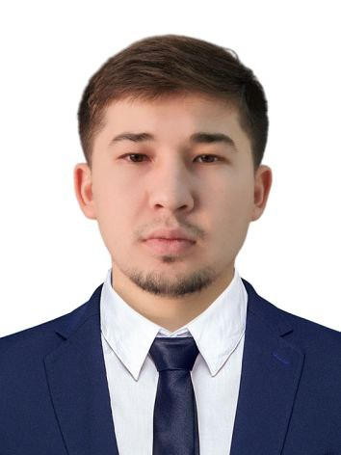

Обруев Аббос Асрор ўғли

Туғилган йили: Туғилган жойи:
01.06.2001 Самарқанд вилояти Нарпай тумани
Миллати: Партиявийлиги:
ўзбек йўқ
Маълумоти: Тамомлайди:
Олий 2025 й. Тошкент давлат иқтисодиёт университети

Маълумоти бўйича мутахассислиги: Иқтисодиёт
Илмий даражаси: Илмий унвони:
йўқ йўқ
Қайси чет тилларини билади:
рус тили
Давлат мукофотлари билан тақдирланганми (қанақа):
йўқ
Идоравий мукофотлар билан тақдирланганми (қанақа):
йўқ.
Халқ депутатлари республика, вилоят, шаҳар ва туман Кенгаши депутатими ёки бошқа
сайланадиган органларнинг аъзосими (тўлиқ кўрсатилиши лозим):
йўқ

МЕҲНАТ ФАОЛИЯТИ
2020-2022 йй. -Олий ва ўрта махсус та’лим вазирлиги хузуридаги “Ягона буюртмачи” хизмати
Инженеринг компанияси ҳайдовчиси
2023 - 2023йй. - Сирдарё вилоят хокимяти ишлар бошкармаси референти 2024 – 2025йй – “Span Internation new materials’’ МЧЖ омбор мудими ва бош сотувчи
Обрўев Аббос Асрор ўғлининг яқин қариндошлари ҳақида
МАЪЛУМОТ

Қарин-дошлиги | Фамилияси, исми ва отасининг исми | Туғилган  йили ва жойи | Иш жойи ва лавозими | Турар жойи
Отаси | Ачилов Асрор Абрўевич | 1975 йил, Самарқанд вилояти, Нарпай тумани | Тадбиркор | Самарқанд вилояти, Нарпай тумани, Шердор кўчаси, 20-ўй
Онаси | Ҳўжанова Дилдора Салимовна | 1981 йил, Самарқанд вилояти, Нарпай тумани | Ўй бекаси | Самарқанд вилояти, Нарпай тумани, Шердор кўчаси, 20-ўй
Акаси | Обрўев Аброр Асрор ўғли | 1998 йил, Самарқанд вилояти, Нарпай тумани | Текстел тикув цехи “HR” лавозими | Самарқанд вилояти, Нарпай тумани, Шердор кўчаси, 20-ўй
Укаси | Абрўев Абдуллох Асрор ўғли | 2009 йил,  Самарқанд вилояти, Нарпай тумани | Мактаб ўқувчиси | Самарқанд вилояти, Нарпай тумани, Шердор кўчаси, 20-ўй

Телефон рақами: +998-94-184-79-54
Телеграмдаги рақам/аккаунт: @Obruev_309

